Инструкция по подаче документов на заключение Соглашения в 2023 году

Войдите в систему https://gisapk.lenreg.ru/
Выберите раздел «Документы на заключение Соглашения»
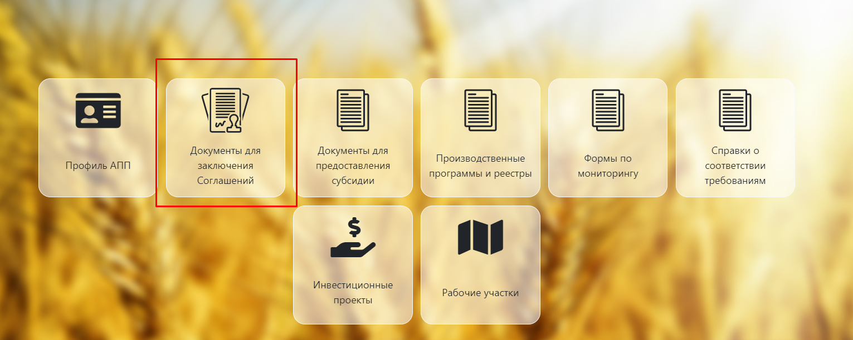
Откроется журнал учета документов на заключение Соглашений.
В данном журнале отображаются все соглашения.
Необходимо выбрать год 2023 и нажать кнопку «Добавить»
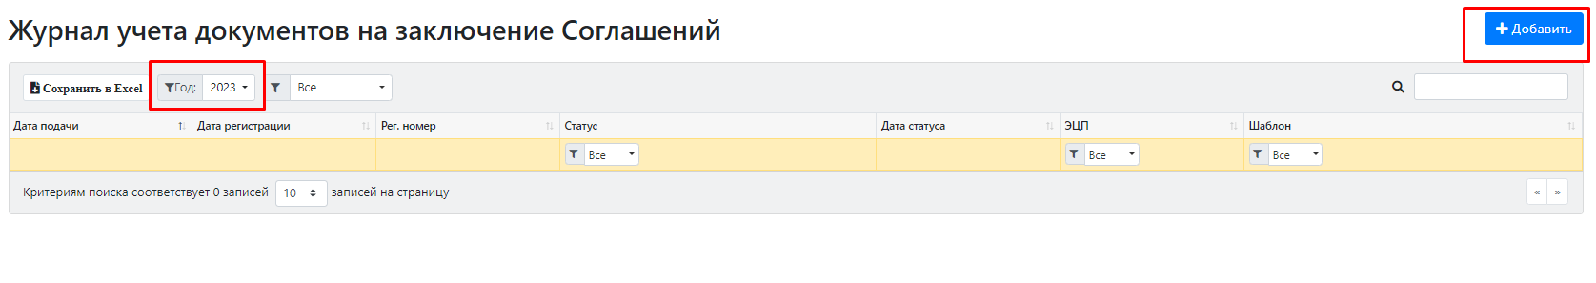
Появится окно с выбором шаблона Соглашения.
Шаблон Соглашение №1 необходимо использовать для заключения Соглашения на следующие субсидии:
- Субсидии на поддержку некоммерческих организаций по работе с малыми формами хозяйствования агропромышленного комплекса Ленинградской области
- Субсидии на возмещение части затрат на поддержку элитного семеноводства
- Субсидии на возмещение части затрат на приобретение оригинальных и (или) репродукционных семян (кроме предприятий защищенного грунта)
- Субсидии на проведение агрохимических обследований
- Субсидии на разработку ПД на проведение гидромелиоративных и (или) культуртехнических мероприятий.
- Субсидии (гранты) по итогам ежегодных областных конкурсов по присвоению почетных званий
- Субсидии на возмещение части затрат на уплату процентов по инвестиционным кредитам (займам) в агропромышленном комплексе
- Субсидии на приобретение новых сельскохозяйственной техники, специализированного транспорта, изделий автомобильной промышленности, оборудования и спецтехники для сельскохозяйственного производства
- Субсидии на возмещение части прямых понесенных затрат на создание и (или) модернизацию объектов агропромышленного комплекса
- Субсидии на возмещение части затрат личных подсобных хозяйств и крестьянских (фермерских) хозяйств, не имеющих зоосанитарной защиты от проникновения вируса африканской чумы свиней, на прекращение содержания свиней и перепрофилирование хозяйств на альтернативные свиноводству виды животноводства.

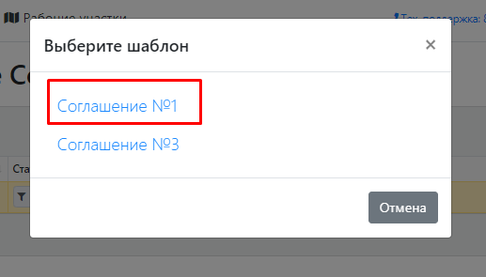

Шаблон Соглашение №3 необходимо использовать для всех остальных субсидий в рамках государственной программы Ленинградской области «Развитие сельского хозяйства Ленинградской области»

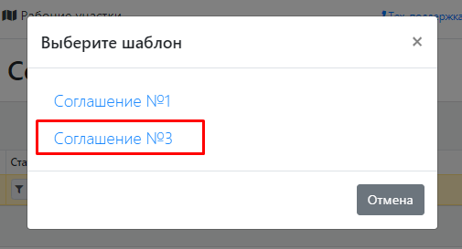
После выбора шаблона Соглашения открывается черновик документов на заключение Соглашения.
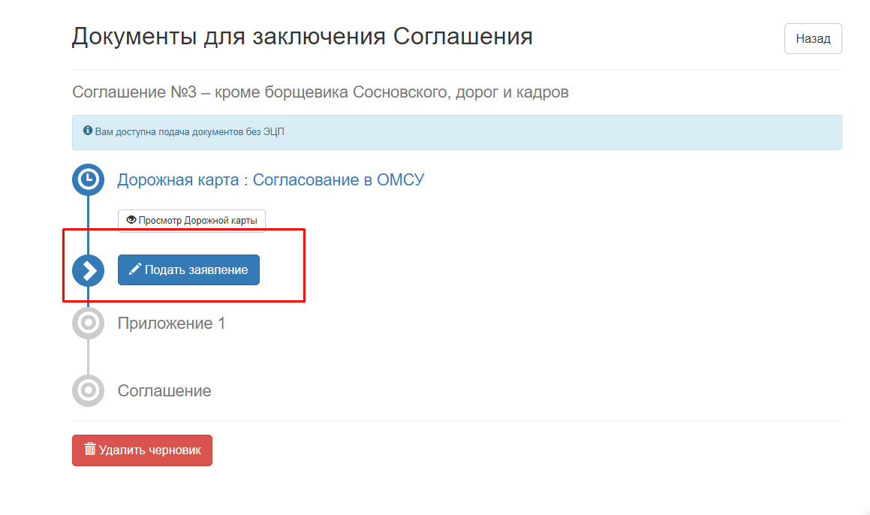
Необходимо нажать на кнопку «Подать заявление» и в открывшейся форме проставить галочки.
Необходимо выбрать конкурсную субсидию для которой заключается Соглашение, а также проставить две галочки согласно рисунку.
Далее необходимо нажать кнопку «Подать заявление» и подписать его с помощью электронной подписи.
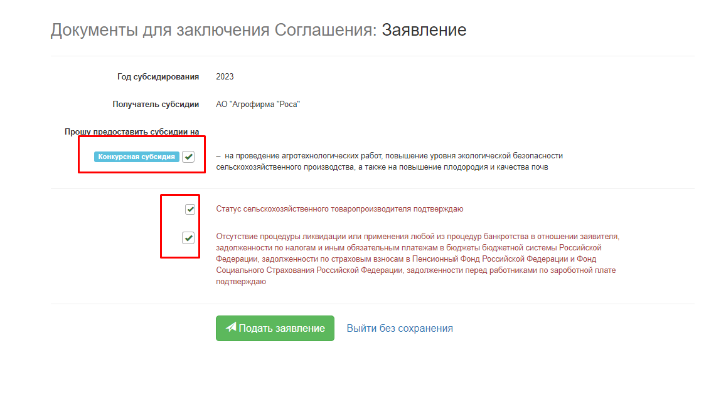

После успешного подписания Заявления появляются кнопки «Редактировать Приложение1» и «Редактировать Соглашение».
Необходимо нажать на кнопку «Редактировать Приложение1».

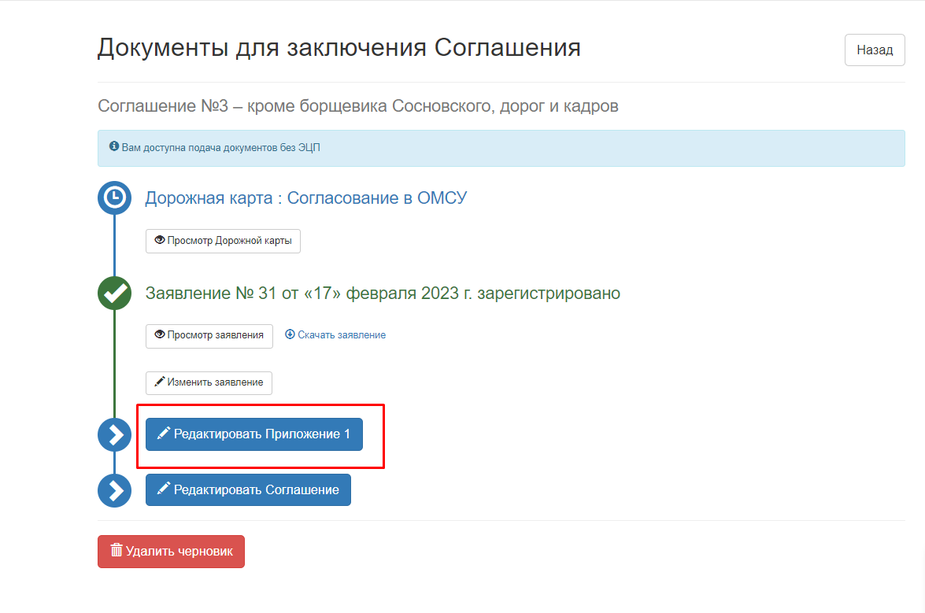
Откроется форма для заполнения Приложения1 к Соглашению.
В 2023 году появилось новое требование о заполнении контрольных точек достижения заявленных показателей (особенность шаблона Соглашение №3).
Необходимо заполнить столбец «Значение показателя результативности» и на основании введенных показателей расписать достижение данного показателя по контрольным точкам (поквартально).
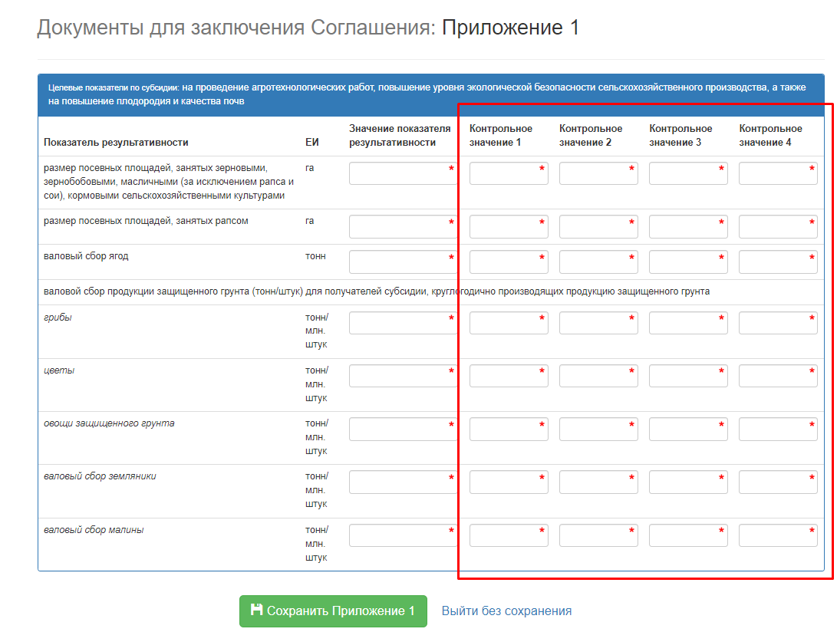
Пример: показатель 2000, данное значение необходимо расписать по кварталам (нарастающим итогом по кварталам).
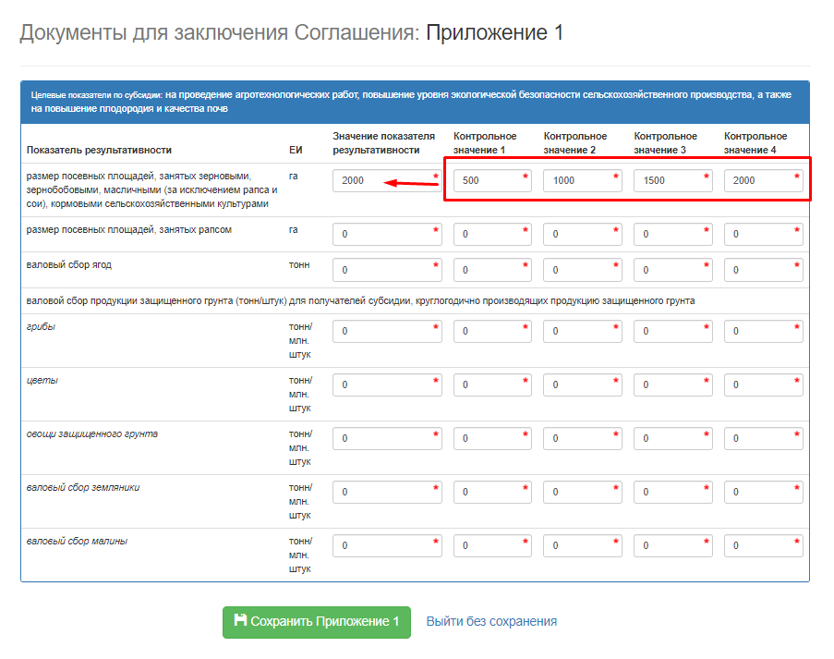
После заполнения Приложения1 необходимо нажать кнопку «Сохранить Приложение1» и нажать кнопку «Редактировать Соглашение»

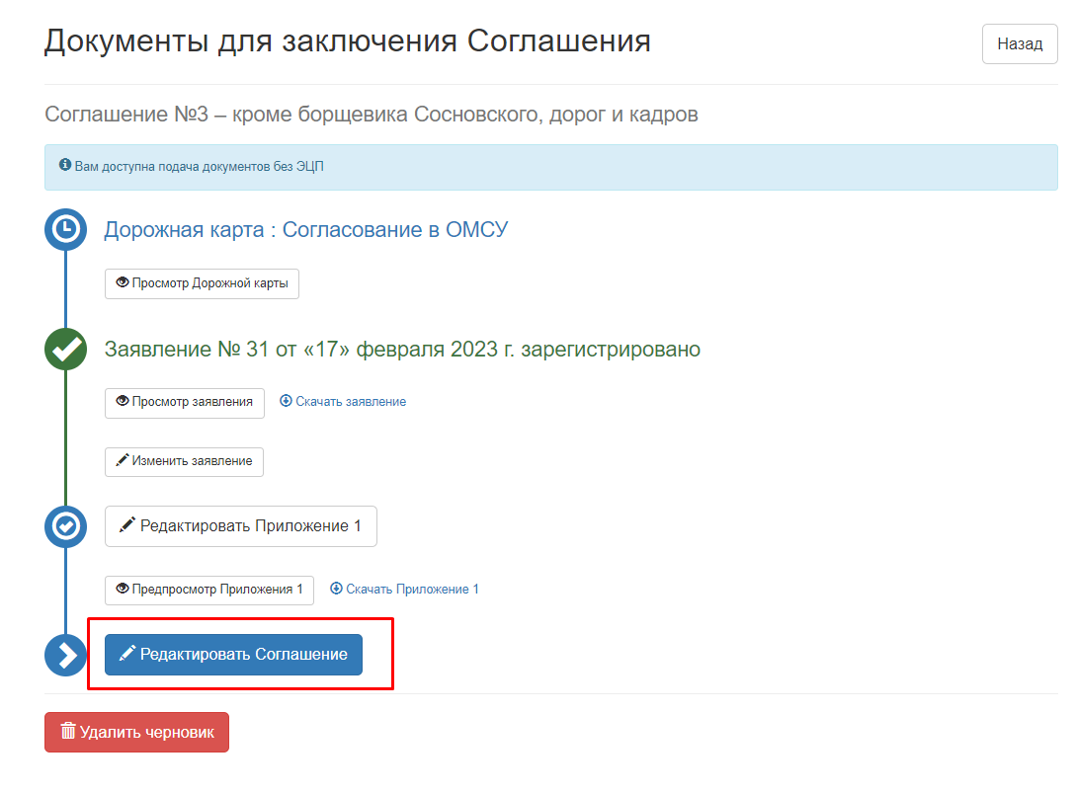
В открывшейся форме необходимо заполнить поле «наименование в соглашение». Пример заполнения данного поля указан на форме ниже.
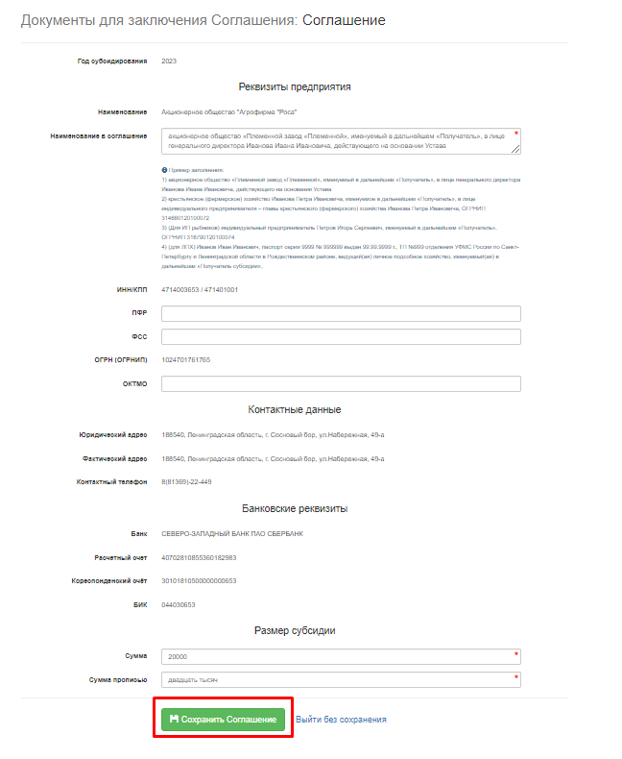
Поле «Сумма» заполняется числовым значением (20 000) согласно распоряжению по отбору.
Поле «Сумма прописью» заполняется текстом суммы прописью.
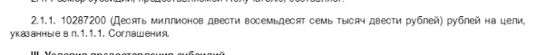
На примере указан не правильный ввод! Слова рублей и копеек в поле «Сумма прописью» писать не нужно! Смотрите сам текст Соглашения.

После ввода данных необходимо нажать кнопку «Сохранить Соглашение».

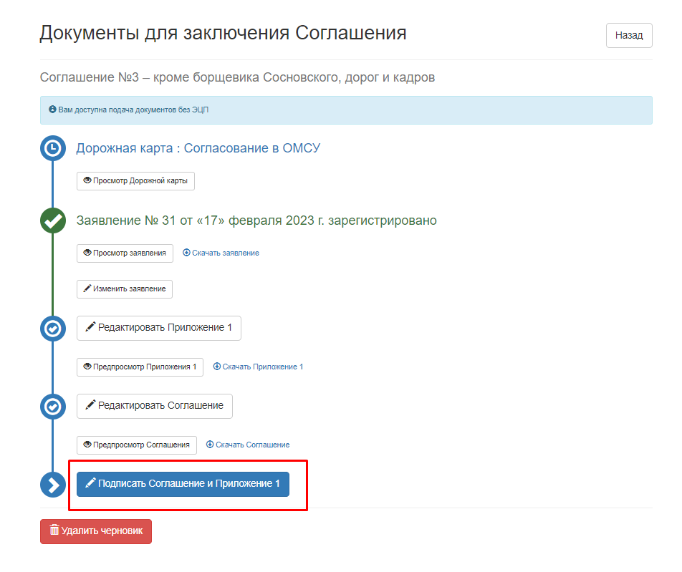
Завершающий шаг, необходимо нажать кнопку «Подписать Соглашение и Приложение1» и подписать электронной подписью.

